Состав профкома МБДОУ «Кубасский детский сад»
Чистопольского муниципального района Республики Татарстан

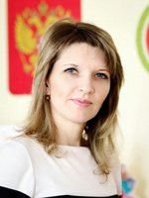

Председатель профсоюзного комитета
Матвеева Марина Александровна
Заместитель председателя профкома
Наурова Светлана Николаевна
Комиссия по осуществлению общественного контроля
Жарёхина Надежда Васильевна
Камилова Вероника Викторовна
Комиссия по охране труда
Сабирзянова Дания Забиховна
Наурова Светлана Николаевна
Матвеева Марина Александровна
Комиссия по культурно - массовой работе
Камилова Вероника Викторовна
Комиссия по информационной работе
Матвеева Марина Александровна
Контрольно – ревизионная комиссия
Сабирзянова Дания Забиховна-председатель
Матвеева Марина Александровна-член комиссии

